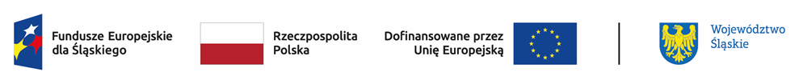
Lista wniosków skierowanych do etapu negocjacji w ramach naboru nr FESL.10.25-IZ.01-025/23 – grupa 3
Działanie 10.25 Rozwój kształcenia wyższego zgodnie z potrzebami zielonej gospodarki

Lp. | Numer w LSI | Tytuł projektu | Wnioskodawca | Adres Wnioskodawcy
1 | FESL.10.25-IZ.01-06C7/23 | Od ekologicznego produktu po doświadczenie rozszerzonej rzeczywistości | Akademia Sztuk Pięknych w Katowicach | ul. Raciborska 37; 40-074 Katowice
2 | FESL.10.25-IZ.01-06C9/23 | Nowoczesne metody monitorowania poziomu oraz składu izotopowego atmosferycznego CO2 | Politechnika Śląska | ul. Akademicka 2 A; 44-100 Gliwice
3 | FESL.10.25-IZ.01-06CC/23 | Wsparcie rozwoju kompetencji przyszłości wśród młodzieży szkół średnich w podregionie tyskim i bielskim | Wyższa Szkoła Finansów i Prawa | ul. Czesława Tańskiego 5;  43-382 Bielsko-Biała
4 | FESL.10.25-IZ.01-06D2/23 | Rozwijanie kompetencji z sektora NUB wśród uczniów LO z podregionów: Rybnicki, Gliwicki, Bytomski, Katowicki i Sosnowiecki | Politechnika Śląska | ul. Akademicka 2 A; 44-100 Gliwice
5 | FESL.10.25-IZ.01-06D4/23 | Chemia dla Zielonej Gospodarki: Inicjatywa Edukacyjna | Uniwersytet Śląski w Katowicach | ul. Bankowa 12; 40-007 Katowice

